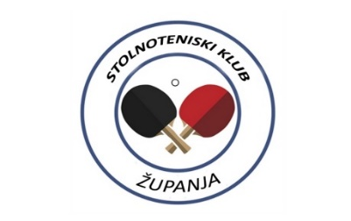
STK ŽUPANJA
M.P.KATANČIĆA 11
32270 ŽUPANJA
OIB: 61594280833
MB: 04792157
IBAN: HR4224850031100298468

PRISTUPNICA ZA ČLANSTVO U KLUB
- PODACI O ČLANU ( popunjava član)
IME I PREZIME ČLANA:

OIB:

DATUM ROĐENJA:

ADRESA STANOVANJA:

TELEFON/MOBITEL:

E-MAIL:

ZANIMANJE:

Potpisivanjem ove pristupnice potvrđujem vjerodostojnost navedenih podataka i da sam upoznat(a) sa Statutom STK Županja i Odlukama te prihvaćam sve njihove odredbe. Suglasan sam da igram i rekreiram se na vlastitu odgovornost što se tiče zdravstvenog stanja.

POTPIS ČLANA:

- SUGLASNOST ZA ČLANSTVO MALOLJETNIH OSOBA (popunjava roditelj ili staratelj)
IME I PREZIME RODITELJA (STARATELJA):

DATUM ROĐENJA:

ADRESA STANOVANJA:

TELEFON/MOBITEL:

E-MAIL:

Potpisivanjem ove pristupnice potvrđujem suglasnost za članstvo svog djeteta( štićenika) u STK Županja i vjerodostojnost navedenih podataka te da sam upoznat(a) sa Statutom i Odlukama o članstvu i prihvaćam sve njihove odredbe. Dajem suglasnost da sudjeluje u radu kluba( treninzi prema rasoredu, službene i prijateljske utakmice, turniri, različita sportska događanja i sl. na vlastitu odgovornost. Da klub ima pravo korištenja prikupljenih podataka i vizualnog materijala(foto i video snimke) isključivo za potrebe promocije kluba tijekom obavljanja aktivnosti u klubu. Pristajem na rizike u svezi sudjelovanja u radu kluba i za to od kluba i osoba povezanih s klubom neću potraživati bilo kakve odštetne zahtjeve. Ova suglasnost vrijedi za cjelokupno vrijeme članstva u klubu do punoljetnosti člana, članice. Svojim potpisom potvrđujem da sam upozat(a) sa svim pravilima, propisima, odlukama i rizicima koja su vezana za rad kluba, odnosno da sam upoznat(a) na kojim adresama mogu dobiti pravovaljanu informaciju.

- POPUNJAVA TAJNIK KLUBA:
Broj člana u matičnoj knjizi | Datum pristupanja | Vrsta članstva ( redoviti, rekreativni, mladež) | Potpis tajnika i ovjera pečatom

